Versie ree
Quote rechtsonderin: Mooi he! Ben jij ze wel eens tegen gekomen?
Versie Facebook galerij
Spot jij ze ook? Deze hoogspringers 🦌 🦌 🦌. Verblijven ze ook bij jou in de buurt?. Wil je meehelpen onze bosvrienden te beschermen?

Wist je dat…….
……een vonk genoeg is om een bosbrand te veroorzaken?
….. een woningbrand 🏡 zo maar een natuurbrand kan worden?
Loop even je tuin in en kijk eens omhoog. Heb jij in jouw tuin ook dode takken aan bomen of struiken? Hangen er takken boven je huis of schuur? Of boven je inrit, zodat een brandweerauto er niet onderdoor kan?
Hangen de takken dicht [minder dan 3 meter afstand] bij je woning of schuur? Je wilt liever geen takken boven of dicht bij je woning. Dat kan brandgevaarlijk zijn 🔥 🔥 🔥. Trouwens, ook een houtopslag tegen je woning of schuur aan kan brandgevaarlijk zijn.
Voorkomen van Vuur is jouw Natuur.
Voorkomen van Vuur is jouw Natuur - Brandweer
#natuurbrand #natuur #voorkomenvanvuur #brandweer #brandpreventie #wild #bos #tuin

 | 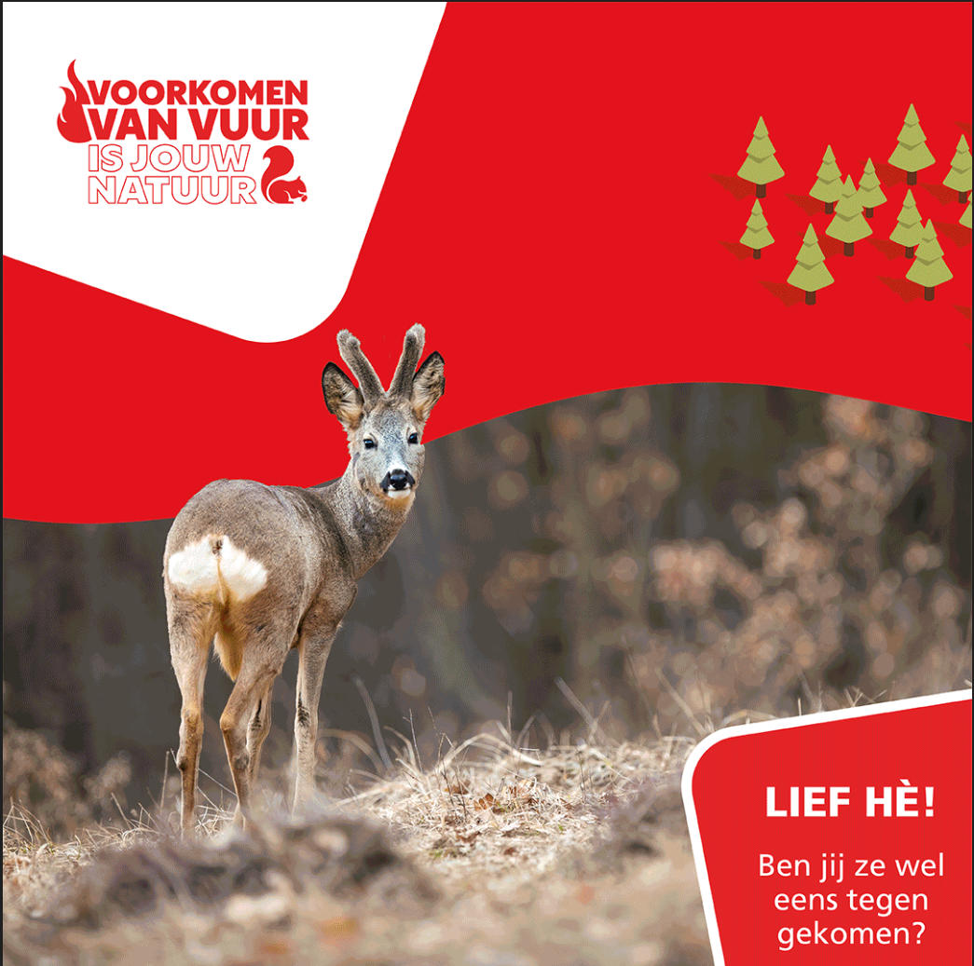 | Tekst IG:  Spot jij ze ook? Deze hoogspringers. Help je mee onze bosvrienden te beschermen?
 | 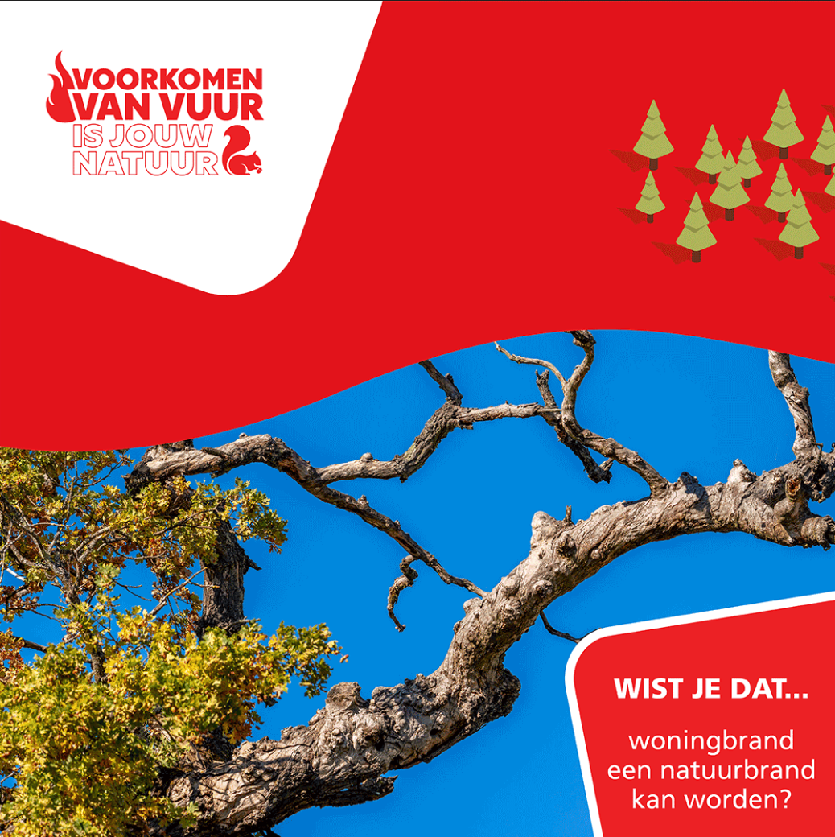 | Tekst IG:  Een woningbrand kan een natuurbrand worden.
 | 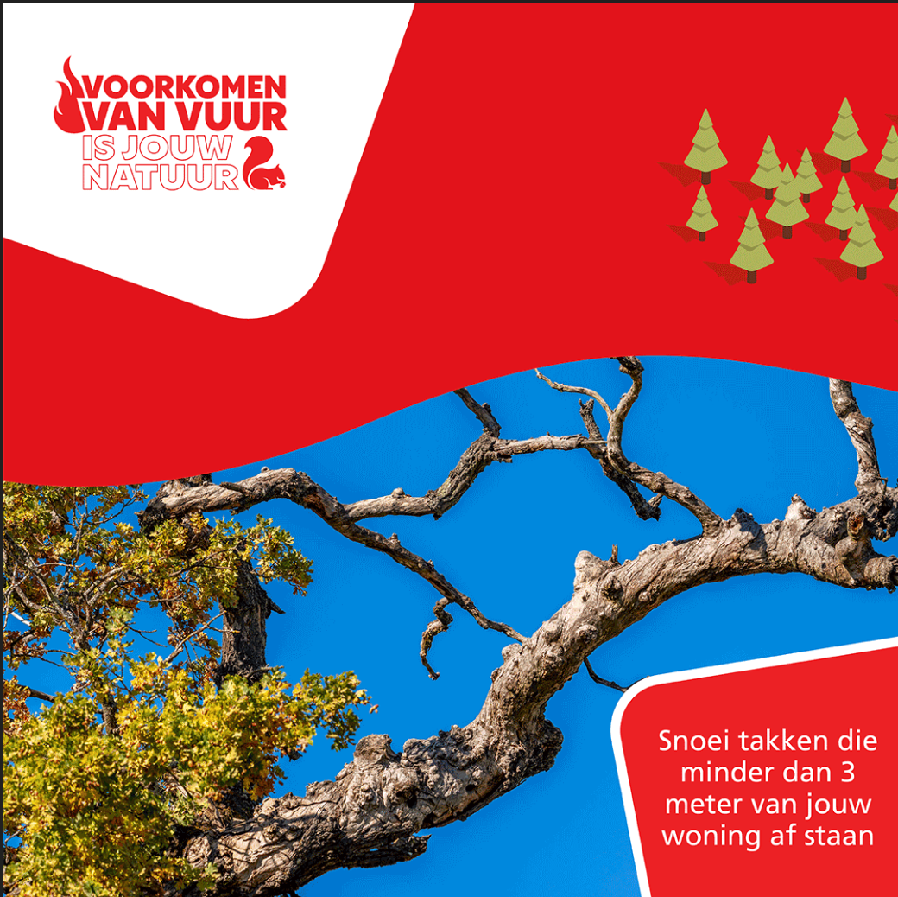 | Tekst IG:  Snoei takken die minder dan 3 m. van jouw woning af staan of boven jouw woning hangen.
 | 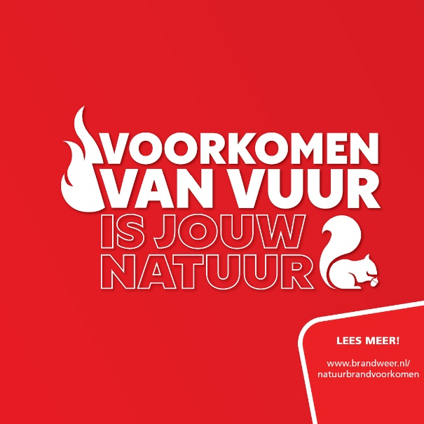 | Wil je meehelpen onze bosvrienden te beschermen?  Zorg voor een veilige omgeving voor ons allemaal
 |  | #natuurbrand #natuur #voorkomenvanvuur #brandweer #brandpreventie #wild #bos #tuin

